Symulator Zagrożeń Pożarowych i Edukacji Ekologicznej

Nasz produkt to kompleksowe i innowacyjne rozwiązanie edukacyjne zaprojektowane we współpracy z Państwową Strażą Pożarną. Nasze urządzenie pozwala na realistyczne doświadczenia związane z zagrożeniami pożarowymi oraz prezentuje ekologiczne rozwiązania stosowane w nowoczesnych budynkach. Symulator oferuje interaktywne scenariusze z efektami dymowymi, automatyzację pokazów oraz możliwość sterowania za pomocą tabletu. Idealne narzędzie do edukacji i treningu w zakresie bezpieczeństwa pożarowego i ochrony środowiska. Sprawdź szczegóły i skontaktuj się z nami, aby dowiedzieć się więcej!

Cechy Symulatora:
- Realistyczne Scenariusze: Symulator przedstawia szereg zagrożeń pożarowych, w tym aktywne symulacje z efektami dymowymi, takie jak pożar kominka, pożar oleju na patelni czy pożar paneli fotowoltaicznych.
- Rozwiązania Ekologiczne: Prezentujemy nowoczesne rozwiązania ekologiczne stosowane w budynkach, takie jak pompa ciepła, zbiornik na deszczówkę czy stacja ładowania samochodów elektrycznych.
- Kompaktowy Design: Urządzenie w skali 1:14, stylizowane na nowoczesną stodołę. Wyposażone w koła transportowe i lekką skrzynię transportową.
- Zaawansowane Sterowanie: Symulator jest sterowany za pomocą tabletu z intuicyjną aplikacją, która umożliwia kontrolę kamer HD, efektów dźwiękowych i automatyzację scenariuszy.
- Interaktywność i Edukacja: System kamer HD oraz możliwość wyświetlania materiałów na zewnętrznych urządzeniach (TV, rzutnik) zapewniają pełne zaangażowanie uczestników. Dodatkowo, użytkownik ma dostęp do spersonalizowanego profilu oraz funkcji odtwarzania dźwięków tła, co wzbogaca doświadczenie edukacyjne.

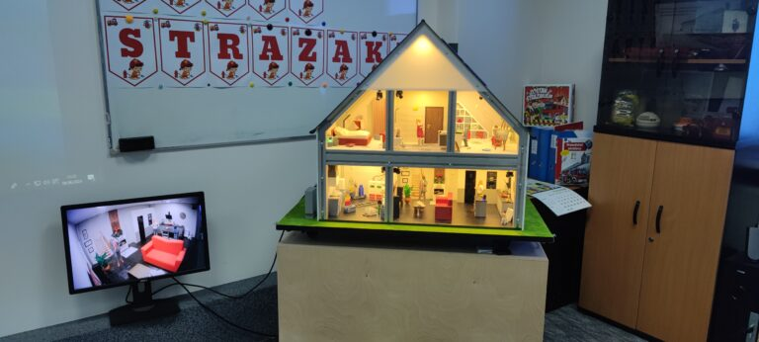

Podstawowe Dane Techniczne:
- Skala symulatora: 1:14
- Zasilanie: 230V,
- Wymiary: ~1000 x 700 x 800 mm,
- Wyposażenie dodatkowe: Tablet marki Samsung, urządzenie typu Chromecast wraz z pilotem,
- Sterowanie: spersonalizowana aplikacja do obsługi symulatora z poziomu tabletu,
- Efekty dźwiękowe: za pomocą wbudowanych głośników,
- Automatyzacja pokazów: scenariusze pozwalają na automatyczne odgrywanie scen z użyciem dymu,
- Kamery HD: wzbogacają przekaz wizualny z symulatora,
- WBUDOWANY LEKTOR DO PROWADZENIA ZAJĘĆ!

Symulacje Zagrożeń Pożarowych
Symulator pozwala na odtworzenie różnych scenariuszy zagrożeń, co czyni go doskonałym narzędziem edukacyjnym. Obejmuje on zarówno zagrożenia aktywne (symulowane za pomocą dymu), jak i pasywne (za pomocą diod LED).
Zagrożenia Aktywne:
- Pożar kominka w salonie,
- Pożar oleju na patelni na płycie indukcyjnej,
- Pożar ładującej się hulajnogi w garażu,
- Pożar paneli fotowoltaicznych,
- Pożar ładującego się telefonu komórkowego,
- Pożar sadzy w kominie,
- Pożar spalonych rzeczy na desce do prasowania.
Zagrożenia Pasywne m.in:
- Uszkodzone gniazdko,
- Iskrząca suszarka,
- Atrapy czujek dymu i czadu sygnalizowane za pomocą LED,
- Detergenty rozłożone na podłodze,
- Bałagan w garażu,
- Niezabezpieczony grill z rozsypanym węglem,
- Plątanina kabli oraz uszkodzone gniazdko w pokoju dziecięcym,
- Świeczki przy ręczniku w łazience,
- Przypalony kabel od blendera,
- Iskrząca listwa prądowa,
- Uszkodzony czajnik itp.
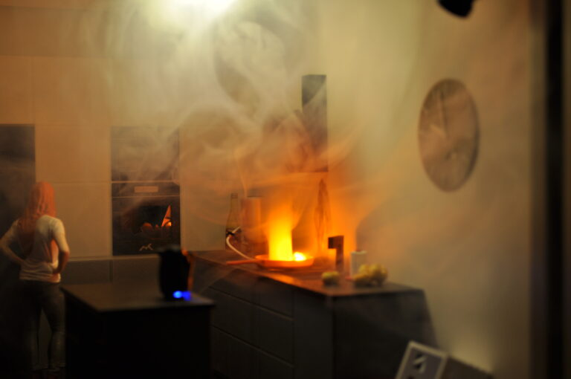
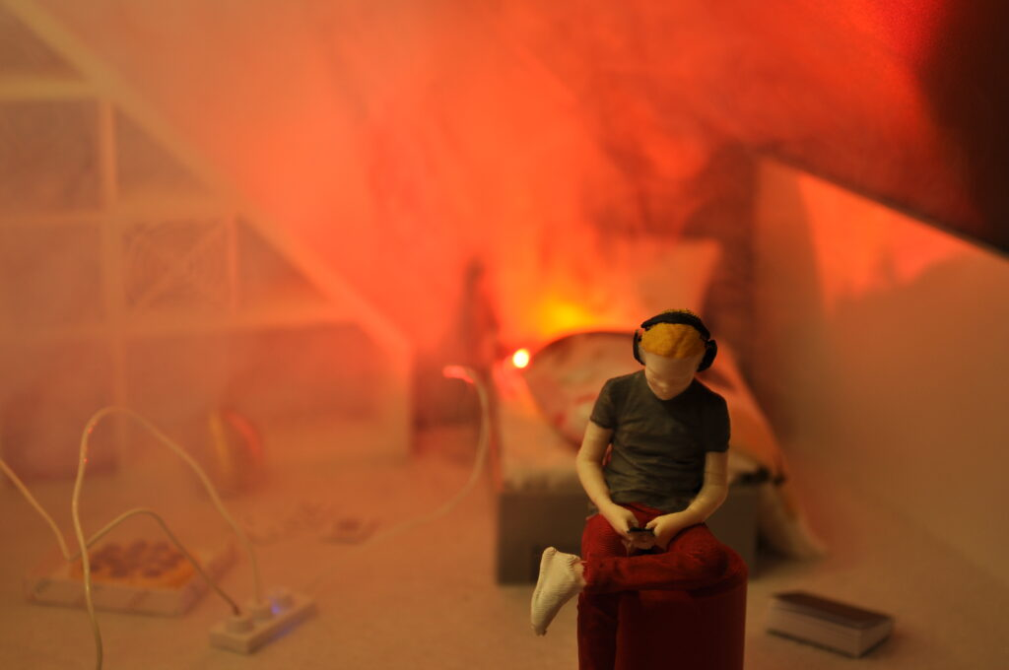

Elementy Ekologiczne
Nasz symulator również edukuje w zakresie ekologicznych rozwiązań stosowanych w nowoczesnych budynkach. W skład symulatora wchodzą m.in.:
- Powietrzna pompa ciepła,
- Zbiornik na deszczówkę,
- Stacja ładowania samochodu elektrycznego,
- Rekuperator z kawałkiem instalacji,
- Klimatyzacja w budynku,
- Panele fotowoltaiczne na dachu – źle zamontowane mogą być powodem pożaru.

Wyjątkowe Funkcje i Wsparcie
Symulator jest wyposażony w system kamer HD, co wzbogaca wizualny przekaz dla widzów. Intuicyjny interfejs aplikacji pozwala na łatwe sterowanie wszystkimi funkcjami symulatora, w tym automatyzowanymi scenami, które można odtworzyć, aby przyspieszyć i ułatwić przeprowadzenie zajęć edukacyjnych.

Dlaczego Warto Wybrać Nasz Symulator?
Realizm: Wysoka jakość symulacji zapewnia realistyczne i edukacyjne doświadczenie.
Innowacyjność: Nowoczesne technologie w kompaktowej formie.
Kompleksowość: Zintegrowane rozwiązania pożarowe i ekologiczne.
Łatwość Obsługi: Sterowanie za pomocą tabletu i intuicyjna aplikacja.
Wysoka Jakość: Wykonanie z dbałością o najmniejsze szczegóły i funkcjonalność.
Zapraszamy do współpracy i wspólnego budowania świadomości na temat bezpieczeństwa i ekologii!

